专利技术交底书
提出部门：信息化事业本部  提出人：程红云、刘英林、陈玉柱  联系人：陈玉柱  电子邮箱：chenyuhzu@baosight.com | 提出人联系电话：18616387055

- 发明名称：
一种基于大数据分析的冷轧性能仿真和动态优化方法
- 所属技术领域：
本发明涉及基于一种基于大数据分析的冷轧性能仿真和动态优化方法。
本发明可广泛运用于钢铁各工序各类产品的询单应答、产品质量设计和新产品研发的可制造性评估。
- 技术背景
随着互联网的快速发展，消费者与消费者，消费者与厂商，低成本地实现连接，消费者个性化的需求被放大，产品质量信息越来越透明，终端消费者质量反馈也越来越快。在这种背景下，高质量要求、个性化订制、小订单逐渐成为钢铁企业需求的新特征，这对钢铁企业响应客户需求的效率和质量，产品质量控制能力提出了更高的要求。
基于历史产品的规格、性能、全流程生产实绩、合格率和成本等数据的对用户需求进行可制造性评估，能够对客户需求进行全面、科学的评估，确定常见质量异常，关键制约因素，为询单接订、价格制订、新产品研发、质量设计、生产控制和动态调整提供参考，进而提高响应客户需求的效率、质量和产品质量控制能力。当前，主要钢铁企业在对客户需求的评估，主要基于对历史产品规格、性能等部分数据进行评估，评估不够充分，对于质量、成本等维度的评估需要制造单元进行协助，评估周期长，已无法满足当前钢铁企业需求高质量要求、个性化订制、小订单的新特征。本发明基于钢铁产品可制造性评估的特点，集成可制造性评估主题数据，管理评估指标、模型及专家经验，实现流程化的产品可制造性评估，协助业务人员能够快速、全面、科学的评估产品的可制造性，为订单接订、价格制定、质量设计、质量控制和新产品研发等提供参考。

- 发明目的
针对当前钢铁企业产品可制造性评估分散、片面和低效率的现状，本发明基于海量数据的相似性匹配算法，利用历史数据对产品的可制造性进行全面、科学的评估：
针对因钢铁生产流程长，数据复杂，分布广泛的特点，导致的可制造性评估数据准备时间长、准确性较低的问题，本发明将钢铁生产全流程规格、性能、质量、缺陷等数据按照生产流程进行汇总与集成，提高可制造性分析的效率与准确率。
针对钢铁产品涉及机理模型、经验公式多的特点，本发明将机理模型和经验公式融入评估流程，实现知识的积累与分享。
针对钢铁产品可制造性评估广泛应用于客户需求响应、质量设计和新产品研发等场景，各场景对评估指标关注范围和关注度不同的特点，本发明将评估指标和评估模型进行可配置化管理，使其可应用于不同应用场景。

- 技术方案
技术方案整体框架说明
本方案的主要方法是通过集成可制造性评估涉及的钢卷生产全流程的生产和检化验等数据，利用大数据搜索匹配技术评估产品的可制造性，整体框架见附图中的图1，其主要组成部分如下：
5.1. 数据预处理
本部分主要对钢铁生产全流程的生产实绩、缺陷和检化验等表征钢铁生产过程与质量相关的数据进行预处理，保证数据质量
- 异常数据监控: 根据数据是否为空，数据范围等规则，对原始数据质量进行监控，对异常数据进行提醒；
- 异常数据处理：对异常数据按照处置规则进行填充、删除等处理；
- 数据特征计算：根据数据的应用方式计算原始数据的均值、方差、中位数、众数和极差等统计特征；
5.2. 可制造性评估数据主题
本部分主要对处理好的数据按照生产工序进行串联、成材率及分摊量计算，形成定时更新数据主题
- 数据串联：按照钢卷生产顺序，串联钢铁生产从原料到成品的炼钢、热轧和冷轧各工序的生产实绩、表面质量缺陷和检化验等数据；
- 成材率及分摊量计算：根据钢卷在机组投入产出重量及产出钢卷质量判定的结果，计算各机组成材率，并按照各钢卷的生产流程，计算各成品卷在热轧卷、板坯的分摊量；
5.3. 规则模型
本部分主要存储评估指标、评估模型和机理模型/经验公式：
- 评估指标：存储用户配置的评估指标名称，评估指标对应数据主题的数据项、数据处理方式、阈值和步长等；
- 评估模型：存储本方法涉及的可制造性评估模型
- 产品可制造性评估模型：基于评估指标建立的推荐方案评估公式，各方案评估结果为0-100分，评估最优结果为100分；
- 性能相似度评估模型：封装利用kdtree加速的基于欧式距离的相似度算法，对海量数据进行搜索匹配，计算产品性能相似度；
- 指标打分模型：对各项评估指标的评估结果进行打分，分数范围均为0-100分，评估最优结果为100分；
- 机理模型/经验公式：封装业务专家确认的机理模型/经验公式，辅助评估，提高评估的准确率；
5.4. 数据应用
本部分为可制造性评估系统的前台应用层，维护评估指标、模型和进行可制造性评估：
- 评估指标管理：基于可制造性评估数据主题中数据项，选取可制造性评估的维度，设定评估指标的阈值、步长；本发明除必选的性能要求相似度外，还包括可选的(板坯分摊/热轧卷分摊)成材率、质量保证能力、成本量和能耗量指标
  - 性能要求相似度：基于用户需求，利用kdtree加速的基于欧式距离的相似度算法，快速搜索匹配历史生产实绩，评估历史生产数据与用户性能要求的相似度指标；
  - (板坯分摊/热轧卷分摊)成材率：从最终成品追溯到板坯或热轧卷的投入量，进而计算生产与用户性能要求相似产品的板坯分摊/热轧卷分摊成材率；
  - 质量保证能力：基于生产全流程的表面检测、质量监控数据，对用户关注关键缺陷、质量异常进行评估，进而得到生产与用户性能要求相似产品的质量保证能力；
  - 成本量：基于成本数据，评估生产与用户性能要求相似产品的成本，为价格指定提供参考；
  - 能耗量：基于用户需求规格、生产相似产品的工艺路径、生产速度等数据，评估生产相似产品的能耗量；
- 评估模型管理：基于选择的评估指标，设定各指标的权重，建立指标加权和的可制造性评估模型，对各指标打分结果进行综合评估；
- 可制造性评估
  - 可制造性评估：接入用户需求数据，对用户需求进行综合评估，形成多个推荐方案，默认展示最优推荐方案，如附图中的图2；
  - 方案修改：业务专家对选定方案进行修改，对修改后方案重新进行评估，对比修改前后评估结果，如附图中的图3；
- 附图
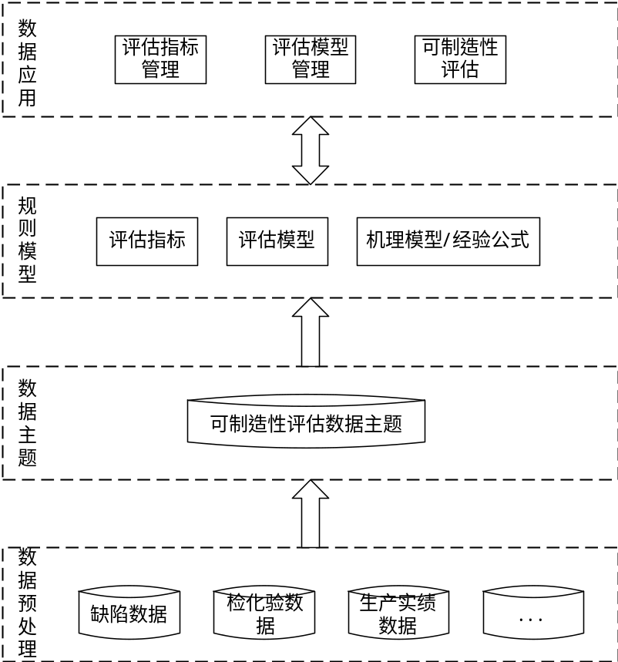
图1 可制造性评估整体框架

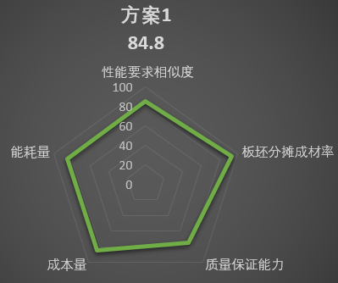
图2 可制造性评估-最优方案推荐
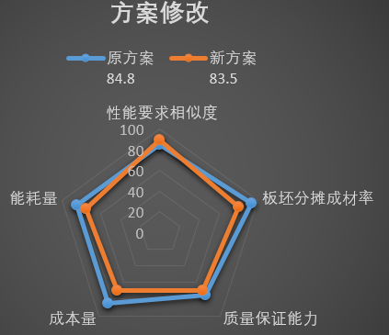
图3 可制造性评估-方案修改
- 本专利申请的有益效果
由于采用了上述技术方案，本发明的有益效果是：
- 能够集成产品可制造性相关的全部数据，减少数据整理、校验时间，提高用户需求相应的速度和准确率；
- 集成质量专家和现场技术人员等业务专家的知识和经验，能够减少业务专家介入，降低业务专家劳动负荷，提高产品可制造性评估的效率，并有利于知识的积累、分享与传承；
- 能够发现生产相似产品的制约因素，如出现典型缺陷，可提示业务专家生产时进行控制，进而不断提高产品质量；或辅助研发人员新产品开发，提高新产品研发的效率；
总之，本发明能够提高业务人员的工作效率，有利于对用户需求进行全面、科学的评估，进而快速响应用户需求，并且可以可指导业务人员制约因素进行分析、研发，进而达到稳步提高生产能力。
- 可以实现本发明的方式与途径
实例1-钢铁产品可制造性评估系统：
  - 在服务器(Linux环境，内存不低于16G)配置R语言及本算法相关的算法包，开启Rserve；
  - 配置数据库信息，建立可制造性评估数据主题；部署钢铁产品可制造性评估系统；
  - 通过能够连接至1中服务器的PC通过浏览器访问本功能；
  - 对评估指标模型进行管理，设定评估指标的范围、阈值、步长和权重，确定可制造评估模型；
  - 接入用户需求数据，进行可制造性评估，查看分析评估结果。

- 相关专利、公知技术检索结果及其与本发明/实用新型的异同点
暂无！

